Информация о самовольно установленных и (или) незаконно эксплуатируемых временных сооружениях (металлические гаражи), расположенные в районе д. 98/3 по Ленинскому проспекту, подлежащих демонтажу
.
№ | Адрес размещения | Дата выявления | Вид временного сооружения (наименование, фото) | Сведения о владельце (ИНН для юр. лиц и ИП, Ф.И.О., адрес)
1 | в районе д. 98/3 по Ленинскому проспекту | 26.12.2024 | Металлический гараж  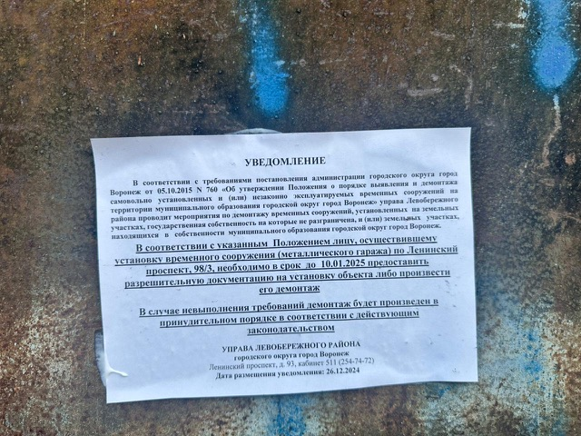  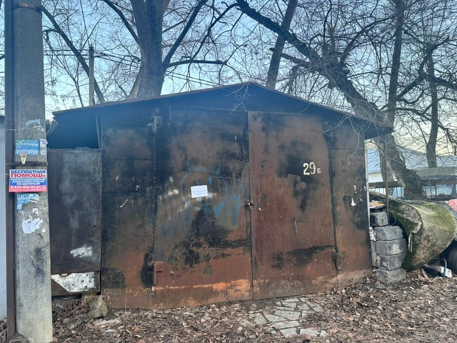 | Не установлен
2 | в районе д. 98/3 по Ленинскому проспекту | 26.12.2024 | Металлический гараж-ракушка  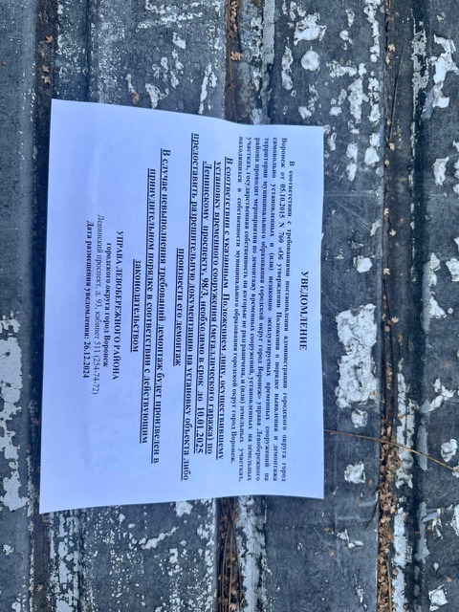  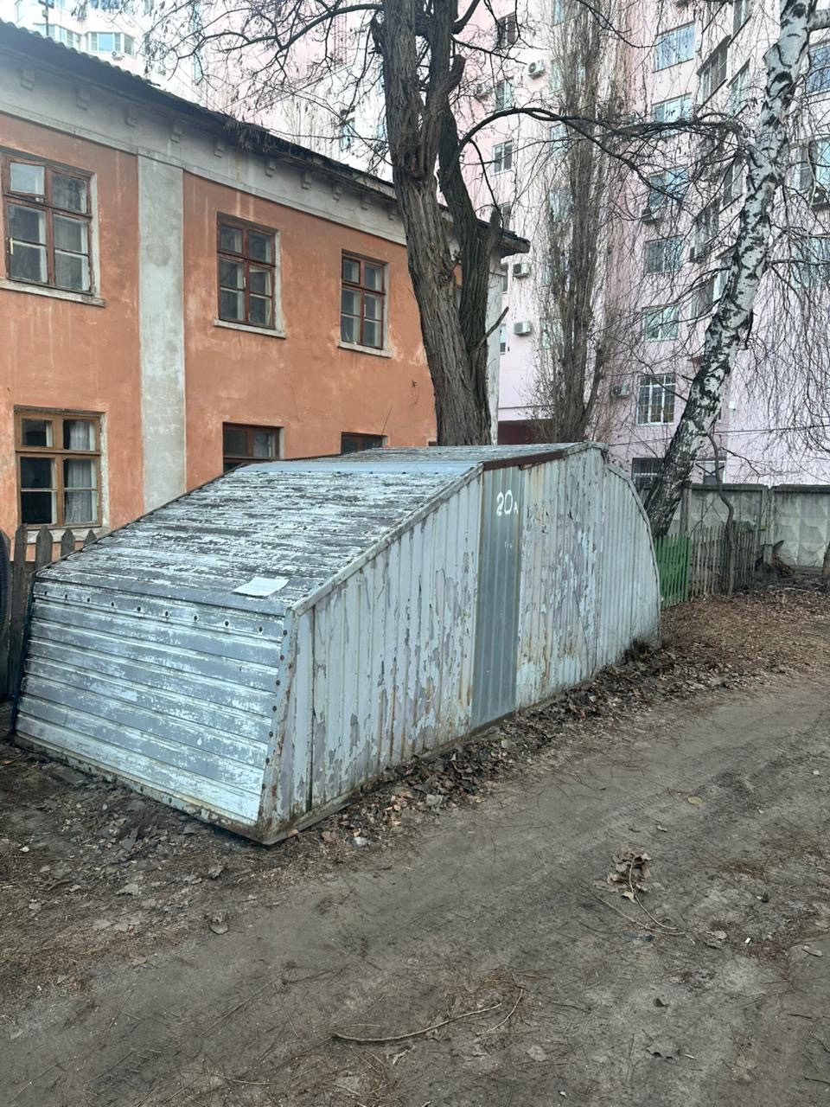 | Не установлен
3 | в районе д. 98/3 по Ленинскому проспекту | 26.12.2024 | Металлический гараж  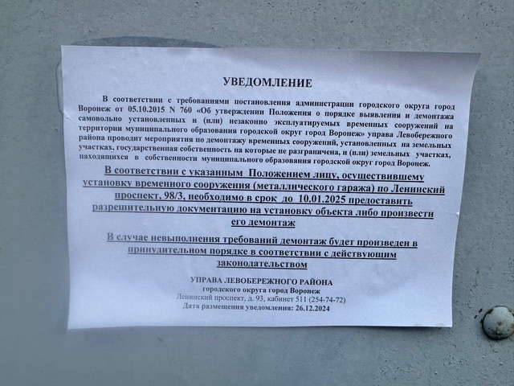  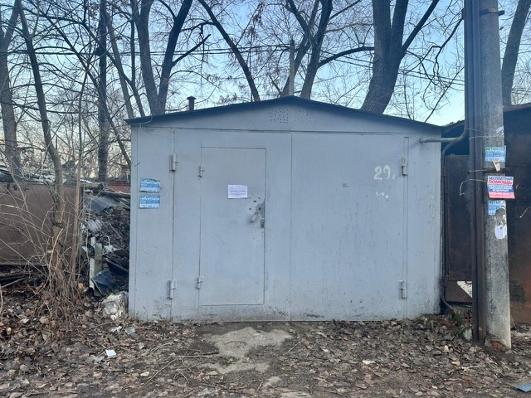 | Не установлен

